SECCT — STARBYTE

Sistema de Escritorio para Evaluar la Calidad de Carne de Tilapia
Santiago Andrés Walteros Corredor - 160005242
Juan Manuel Barrera Rivera - 160005206
Juan Diego Camacho Muñoz -160005208
Luisa Maria Ramos Velasquez - 160004927
Universidad de los Llanos — Ingeniería de Sistemas

1. REQUERIMIENTOS

1.1 Descripción general
SECCT (Sistema de Escritorio para Evaluar la Calidad de Carne de Tilapia) es una aplicación de escritorio que permite al piscicultor registrar lotes de tilapia roja (Oreochromis spp.) y evaluar su calidad sensorial conforme a la norma colombiana NTC 1443. El flujo principal consiste en: registrar un lote capturando sus datos de procedencia y características físicas, seleccionar ese lote para evaluación, cargar imágenes de unidades individuales para que el sistema las clasifique mediante un servicio de red neuronal convolucional (CNN), y finalmente cerrar la evaluación para obtener la clasificación global del lote. El resultado de cada unidad evaluada es una categoría NTC entre 1 y 5; la clasificación final del lote es el promedio aritmético de todas las categorías registradas.

El sistema está orientado a la cadena de trazabilidad: el piscicultor puede evaluar en cuatro puntos posibles — estación piscícola, centro de acopio, distribuidor mayorista o plaza de mercado.

1.2 Diagrama de casos de uso general
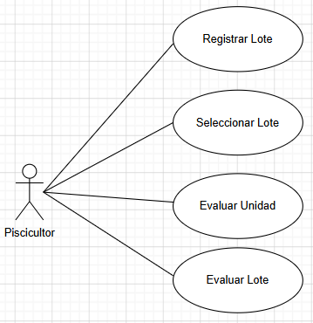

1.3 Casos de uso principales

CU-001 — Registrar Lote

Diagrama específico
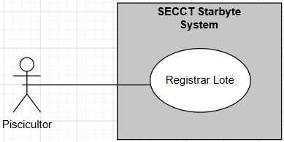
diagrama específico de CU-002

Descripción
Permite al piscicultor crear el registro inicial de un lote de tilapia en el sistema. El sistema genera automáticamente un código único de trazabilidad con formato [PREFIJO]-[AAAAMMDD]-[NNN]. El piscicultor completa los datos del lote: estación de origen, fecha de captura, peso total estimado, número de unidades de muestra comprometidas, punto de evaluación en la cadena y observaciones opcionales. El lote queda registrado con estado ABIERTO, disponible para que se inicien evaluaciones de unidades individuales. Este registro no implica ninguna evaluación de calidad; es exclusivamente un acto de captura de datos e identidad del lote.

Paso a paso
- El piscicultor solicita registrar un nuevo lote.
- El sistema genera el código único del lote y lo presenta en el formulario.
- El piscicultor completa los campos: estación de origen, fecha de captura, peso total, número de unidades de muestra, punto de evaluación y observaciones (opcional).
- El piscicultor confirma el registro pulsando "Guardar lote".
- El sistema valida los campos ingresados.
- El sistema persiste el lote con estado ABIERTO.
- El sistema confirma el registro indicando el código asignado.

Escenario normal
- El piscicultor solicita registrar un nuevo lote.
- El sistema genera el código SECCT-20260531-001 y presenta el formulario con los campos: estación de origen, fecha de captura, peso total, número de unidades de muestra, punto de evaluación y observaciones.
- El piscicultor ingresa: estación de origen "Estación Piscícola Meta", fecha de captura 24/05/2025, peso total 120.50 kg, 15 unidades de muestra, punto de evaluación "Estación Piscícola".
- El piscicultor pulsa "Guardar lote".
- El sistema valida cada campo sin encontrar infracciones.
- El sistema persiste el lote con estado ABIERTO.
- El sistema muestra: "Lote 'SECCT-20260531-001' registrado exitosamente. Estado: ABIERTO. Listo para evaluación de unidades de muestra."

Escenario alterno A — Dato obligatorio ausente o inválido
Variación del paso 5 del escenario normal.

- El piscicultor pulsa "Guardar lote" con la estación de origen vacía.
- El sistema detecta que la estación de origen es obligatoria.
- El sistema muestra el mensaje de error correspondiente.
- El formulario permanece abierto con los datos ingresados para que el piscicultor los corrija.

El flujo se reconecta en el paso 3 del escenario normal.

CU-002 — Seleccionar Lote

Diagrama específico

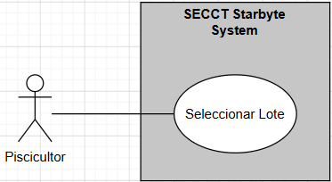
diagrama específico de CU-002

Descripción
El piscicultor podrá ver los lotes y seleccionar uno. El sistema presenta únicamente los lotes con estado ABIERTO o EN_EVALUACION, mostrando el progreso de evaluación de cada uno (unidades evaluadas sobre el total comprometido). Al seleccionar, el sistema verifica que el lote no haya agotado su cuota de unidades de muestra.

Paso a paso
- El piscicultor selecciona un lote de la lista de lotes.
- El sistema verifica que el lote esté disponible.
- El sistema confirma la selección e informa el progreso actual.

Escenario normal

- El piscicultor selecciona "SECCT-20260531-001".
- El sistema verifica que el lote está en estado EN_EVALUACION y que 3 es menor que 15.
- El sistema muestra: "Lote 'SECCT-20260531-001' seleccionado. 3/15 unidades evaluadas."

Escenario alterno A — No hay lotes disponibles

- El sistema no presenta ningún lote en la lista.

Escenario alterno B — Lote con cuota de muestra completa

- El sistema muestra: "SECCT-20260531-001 (15/15)".
- El piscicultor selecciona "SECCT-20260531-001".
- El sistema verifica que el lote ha alcanzado la cantidad comprometida de unidades de muestra.
- El sistema muestra el mensaje de “Desea añadir más imágenes?”

CU-003 — Evaluar Unidad

Precondiciones:

Hay un lote registrado al menos.
- El lote debe estar en estado EN_EVALUACION.

Diagrama específico
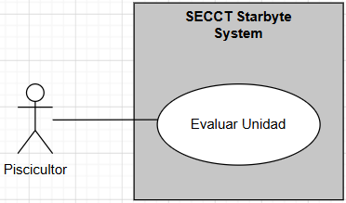
diagrama específico de CU-003

Descripción
Permite al piscicultor obtener la clasificación de calidad NTC 1443 de cada unidad individual del lote seleccionado. El piscicultor carga el archivo de imagen de una unidad, el sistema invoca el servicio CNN que analiza la imagen y devuelve la categoría NTC (1 a 5) junto con un puntaje de confianza. La evaluación queda registrada en el lote. El proceso puede repetirse hasta que se alcance el número de unidades de muestra comprometidas al registrar el lote.

Paso a paso
- Con un lote seleccionado, el piscicultor elige el archivo de imagen de una unidad.
- El piscicultor confirma la evaluación pulsando "Evaluar unidad".
- El sistema verifica que el lote esté disponible para nuevas evaluaciones.
- El sistema envía la imagen al servicio CNN.
- El servicio CNN devuelve la categoría NTC y el puntaje de confianza.
- El sistema registra la evaluación en el lote y persiste el resultado.
- El sistema muestra la categoría obtenida y el progreso actualizado.

Escenario normal
- El piscicultor tiene seleccionado el lote "SECCT-20260531-001" (3/15 unidades evaluadas).
- El piscicultor pulsa "Examinar…" y selecciona el archivo tilapia_004.jpg.
- El piscicultor pulsa "Evaluar unidad".
- El sistema verifica que el lote está disponible (estado EN_EVALUACION, 3 < 15).
- El sistema envía la imagen al servicio CNN.
- El servicio CNN devuelve: categoría NTC 3, puntaje de confianza 0.90.
- El sistema registra la evaluación y persiste el lote (progreso: 4/15).
- El sistema muestra: "Unidad evaluada. Imagen: tilapia_004.jpg. Categoría NTC: 3. Confianza: 0.9. Evaluadas: 4/15."

Escenario alterno A — No hay lotes disponibles
Variación del paso 2 del escenario normal.

- El piscicultor intenta evaluar una unidad.
- El sistema no muestra ningún lote en la lista.

Escenario alterno B — Última unidad de muestra
Variación del paso 7 del escenario normal.

- El piscicultor tiene seleccionado el lote "SECCT-20260531-001" con 14/15 unidades evaluadas.
- El piscicultor carga la imagen de la unidad y pulsa "Evaluar unidad".
- El sistema evalúa la unidad, registra la evaluación y persiste el lote (progreso: 15/15).
- El sistema muestra el resultado de la clasificación.
- El sistema informa que el lote ha alcanzado la cantidad comprometida de unidades; el botón "Evaluar unidad" queda deshabilitado.

CU-004 — Evaluar Lote

Precondiciones:
- El lote existe.
- El lote tiene el estado EN_EVALUACION
- El lote tiene ya imágenes cargadas.

Postcondiciones:
- estado del lote en REPORTADO

Diagrama específico
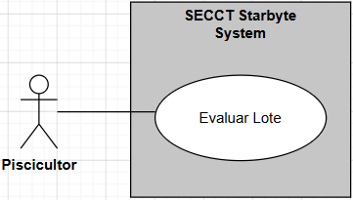
diagrama específico de CU-004

Descripción
Permite al piscicultor cerrar la evaluación de un lote que se encuentra en estado EN_EVALUACION. El sistema calcula la clasificación final del lote como el promedio aritmético de las categorías NTC de todas sus evaluaciones individuales, persiste el resultado y transita el lote al estado EVALUADO. Es una acción atómica e irreversible en el alcance actual: el lote no admite nuevas evaluaciones una vez en estado EVALUADO.

Paso a paso
- Con un lote seleccionado en estado EN_EVALUACION, el piscicultor solicita cerrar la evaluación.
- El sistema verifica que el lote está en estado EN_EVALUACION.
- El sistema verifica que el lote tiene al menos una evaluación registrada.
- El sistema calcula el promedio aritmético de las categorías NTC de todas las evaluaciones.
- El sistema persiste la clasificación final y transita el lote a estado EVALUADO.
- El sistema notifica al piscicultor la clasificación obtenida.

Escenario normal
- El piscicultor tiene seleccionado el lote "SECCT-20260531-001" con 15 evaluaciones registradas (categorías: 3, 4, 3, 2, 4, 3, 3, 4, 3, 3, 2, 3, 4, 3, 3).
- El piscicultor pulsa "Cerrar evaluación del lote".
- El sistema verifica que el lote está en estado EN_EVALUACION.
- El sistema verifica que hay 15 evaluaciones registradas.
- El sistema calcula el promedio: 47 / 15 = 3.13.
- El sistema persiste la clasificación final 3.13 y transita el lote a EVALUADO.
- El sistema muestra: "Lote 'SECCT-20260531-001' evaluado. Clasificación: 3.13."

Escenario alterno A — Lote sin evaluaciones
Variación del paso 3 del escenario normal.

- El piscicultor pulsa "Cerrar evaluación del lote" sobre un lote sin evaluaciones registradas.
- El sistema detecta que el lote no tiene ninguna evaluación.
- El sistema muestra: "No es posible evaluar el lote. Debe tener al menos una unidad evaluada."

Escenario alterno B — Lote en estado no evaluable
Variación del paso 2 del escenario normal.

- El piscicultor pulsa "Cerrar evaluación del lote" sobre un lote en estado diferente a EN_EVALUACION.
- El sistema detecta que el estado actual no admite el cierre.
- El sistema muestra: "El lote no se encuentra en estado de evaluación (estado actual: [estado])."

2. ANÁLISIS

2.1 Diagrama de clases entidad
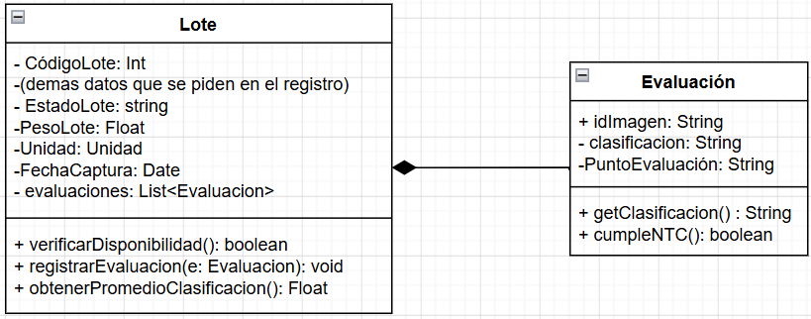
diagrama de clases entidad

Las entidades del dominio son Lote y Evaluacion. Los atributos se expresan con tipos de datos comunes. Los enumeradores EstadoLote y PuntoEvaluacion se representan como listas constantes asociadas a la entidad.

Clase Lote

Atributo | Tipo | Restricción
código | String | Formato [PREFIJO]-[AAAAMMDD]-[NNN], máx 30 caracteres, único en el sistema
estacionOrigen | String | Obligatorio, máx 100 caracteres
fechaCaptura | String | Obligatorio, no posterior a la fecha actual
pesoTotal | double | Obligatorio, mayor o igual a 0.01, dos decimales
numeroUnidadesMuestra | int | Obligatorio, mayor o igual a 1
puntoEvaluacion | PuntoEvaluacion | Obligatorio; uno de los cuatro valores del enumerador
estado | EstadoLote | Valor inicial siempre ABIERTO
observaciones | String | Opcional, máx 500 caracteres
clasificacionFinal | double | Calculado al cerrar la evaluación; 0.0 hasta ese momento

Clase Evaluacion

Atributo | Tipo | Restricción
idImagen | String | Nombre del archivo de imagen; obligatorio, no vacío
clasificacion | int | Categoría NTC 1443; valor entre 1 y 5 inclusive

Evaluacion está asociada a su Lote de forma inmutable desde la creación.

Enumerador EstadoLote

ABIERTO | EN_EVALUACION | EVALUADO | REPORTADO

Enumerador PuntoEvaluacion

ESTACION_PISCICOLA | CENTRO_ACOPIO | DISTRIBUIDOR_MAYORISTA | PLAZA_MERCADO

2.2 Tarjetas CRC

CRC — Lote

Responsabilidades | Colaboradores
Mantener la identidad única del lote mediante su código | Evaluacion
Nacer siempre con estado ABIERTO al ser registrado
Rechazar la construcción si algún atributo obligatorio está ausente o viola una regla de dominio
Aceptar nuevas evaluaciones mientras esté en estado ABIERTO o EN_EVALUACION
Transitar de ABIERTO a EN_EVALUACION al recibir la primera evaluación
Rechazar nuevas evaluaciones cuando esté en estado EVALUADO o REPORTADO
Informar si está disponible para nuevas evaluaciones (estado válido y cuota no agotada)
Calcular la clasificación final como promedio aritmético de las clasificaciones al cerrar
Transitar de EN_EVALUACION a EVALUADO al cerrar la evaluación
Rechazar el cierre si no está en EN_EVALUACION o si no tiene ninguna evaluación registrada

CRC — Evaluacion

Responsabilidades | Colaboradores
Almacenar el identificador del archivo de imagen de la unidad evaluada | Lote
Almacenar la clasificación NTC 1443 recibida del servicio de análisis (valor 1 a 5)
Mantener inmutable su asociación con el lote al que pertenece

2.3 Diagramas de colaboración

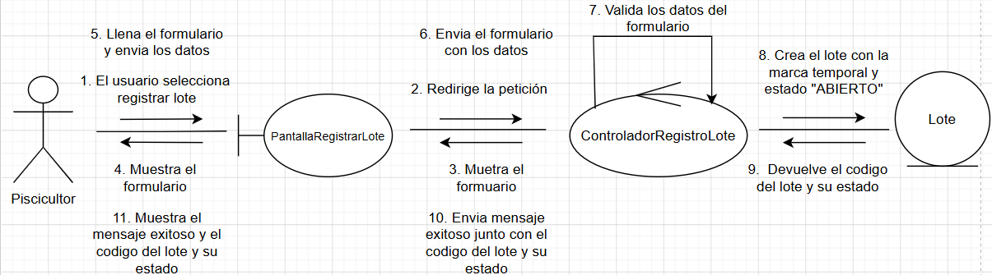
diagrama de colaboración CU-001-Registrar Lote

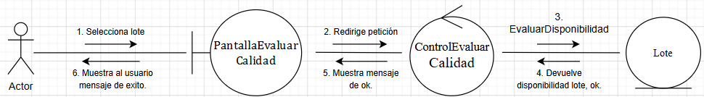
diagrama de colaboración CU-002-Seleccionar Lote

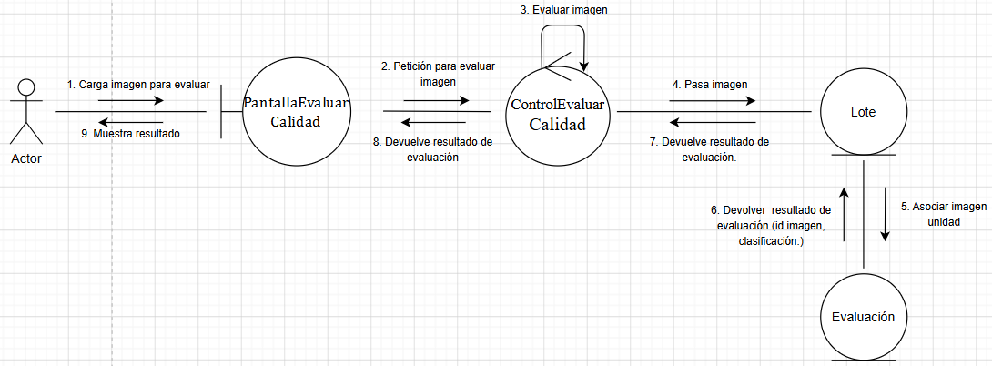
diagrama de colaboración CU-003-Evaluar Unidad

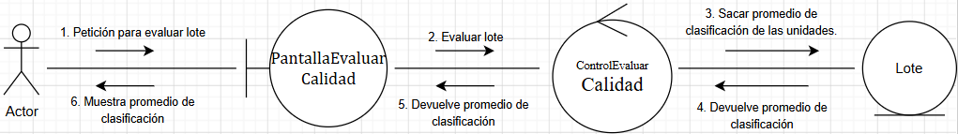
diagrama de colaboración CU-004-Evaluar Lote

3. DISEÑO

3.1 Maquetas de interfaz
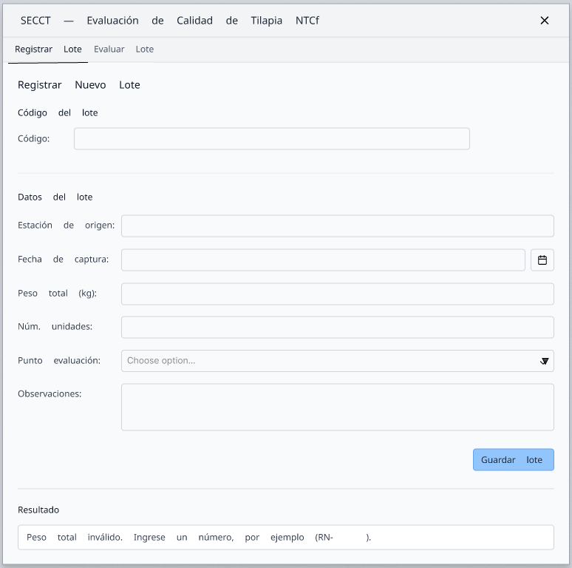
maquetas de interfaz usando la herramienta FIGMA

3.2 Diagrama de arquitectura
La arquitectura sigue el modelo Clean Architecture (Vega-Márquez) con separación estricta en capas. Las dependencias apuntan siempre hacia adentro: la UI no conoce la infraestructura; la infraestructura implementa interfaces definidas en los casos de uso.

En esta fase de diseño los atributos primitivos del análisis se transforman en objetos con lógica de validación autónoma (Value Objects) y en enumeraciones:

- CodigoLote — encapsula el código del lote; valida el formato [PREFIJO]-[AAAAMMDD]-[NNN] (solo mayúsculas, dígitos y guiones) y la longitud máxima de 30 caracteres. Soporta comparación por valor.
- FechaCaptura — encapsula la fecha de captura; rechaza valores nulos y fechas posteriores a la fecha actual del sistema.
- PesoLote — encapsula el peso total del lote; normaliza a dos decimales y rechaza valores menores a 0.01 kg.
- «enumeration» PuntoEvaluacion — cuatro constantes: ESTACION_PISCICOLA, CENTRO_ACOPIO, DISTRIBUIDOR_MAYORISTA, PLAZA_MERCADO.
- «enumeration» EstadoLote — cuatro constantes: ABIERTO, EN_EVALUACION, EVALUADO, REPORTADO.

3.3 Diagramas de secuencia
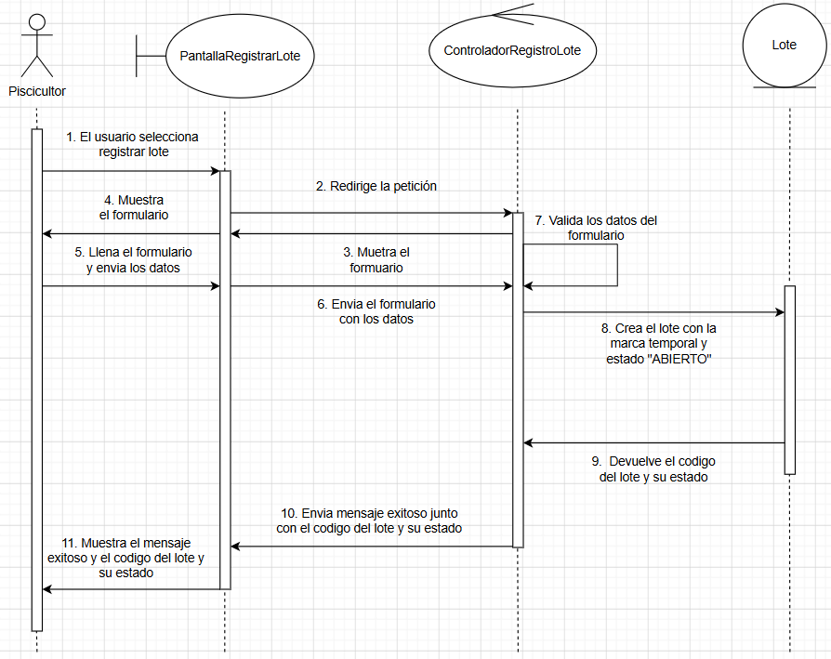
diagrama de secuencia CU-001
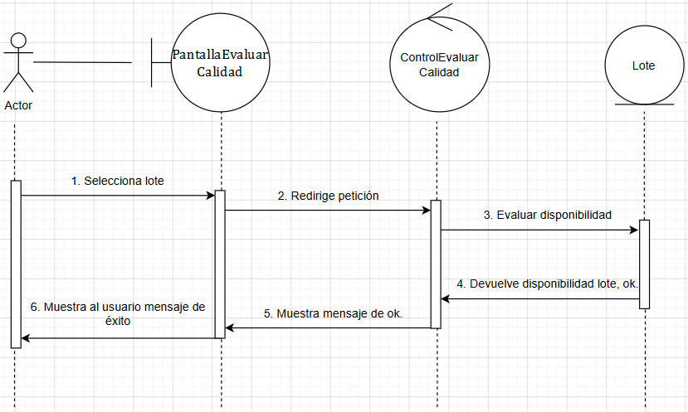
diagrama de secuencia CU-002

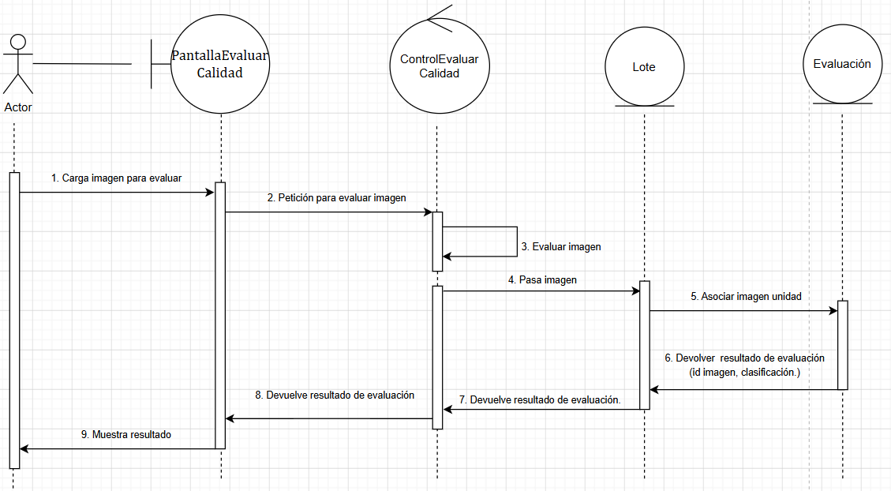
diagrama de secuencia CU-003

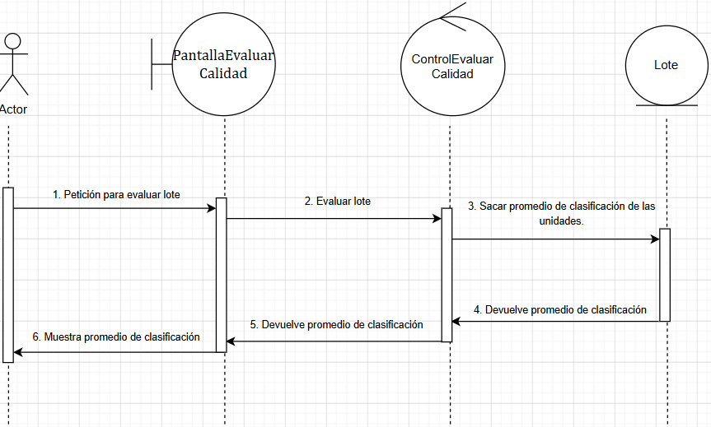
diagrama de secuencia CU-004

4. IMPLEMENTACIÓN

4.1 Estructura de Arquitectura Limpia
El código fuente se organiza bajo el paquete raíz co.unillanos.secct en las siguientes capas, con dependencias estrictamente hacia adentro:

Capa | Paquete | Componentes
Entidades | entities | Lote, Evaluacion, CodigoLote, FechaCaptura, PesoLote, PuntoEvaluacion, EstadoLote
Puertos | usecases/ports | LoteRepository, GeneradorCodigoLotePort, ClasificadorCnnPort
DTOs | usecases/dto | DatosNuevoLote, OperationResult, ResultadoClasificacion
Casos de uso | usecases/services | RegistrarLoteUseCase, SeleccionarLoteUseCase, EvaluarUnidadUseCase, EvaluarLoteUseCase, SecctApp
Adaptadores UI | adapters/ui | PantallaRegistrarLote, PantallaEvaluarCalidad, Main, InicializadorDatos
Infraestructura | infrastructure/repositories | InMemoryLoteRepository, GeneradorCodigoLoteSecuencial, FakeClasificadorCnn

La UI invoca exclusivamente métodos de la fachada SecctApp. Los controladores de pantalla nunca acceden directamente a repositorios, entidades mutables ni al clasificador CNN.

src/
└── main/
└── java/
└── co.unillanos.secct/
├── adapters/
│ └── ui/
│ ├── InicializadorDatos.java
│ ├── Main.java
│ ├── PantallaEvaluarCalidad.java
│ └── PantallaRegistrarLote.java
│
├── entities/
│ ├── CodigoLote.java
│ ├── EstadoLote.java
│ ├── Evaluacion.java
│ ├── FechaCaptura.java
│ ├── Lote.java
│ ├── PesoLote.java
│ └── PuntoEvaluacion.java
│
├── infrastructure/
│ └── repositories/
│ ├── FakeClasificadorCnn.java
│ ├── GeneradorCodigoLoteSecuencial.java
│ └── InMemoryLoteRepository.java
│
└── usecases/
├── dto/
│ ├── DatosNuevoLote.java
│ ├── OperationResult.java
│ └── ResultadoClasificacion.java
├── ports/
│ ├── ClasificadorCnnPort.java
│ ├── GeneradorCodigoLotePort.java
│ └── LoteRepository.java
└── services/
├── EvaluarLoteUseCase.java
├── EvaluarUnidadUseCase.java
├── RegistrarLoteUseCase.java
├── SecctApp.java
└── SeleccionarLoteUseCase.java

4.2 Casos de uso separados
Cada caso de uso es una clase independiente que recibe sus dependencias por constructor (puertos abstractos) y expone un método principal que retorna OperationResult:

- RegistrarLoteUseCase — construye y persiste un nuevo Lote a partir de un DatosNuevoLote. Valida secuencialmente cada campo y retorna el primer error encontrado. Depende de: LoteRepository, GeneradorCodigoLotePort. Expone adicionalmente obtenerCodigoNuevoLote() para precarga del formulario.
- SeleccionarLoteUseCase — lista lotes disponibles (ABIERTO o EN_EVALUACION) y valida la disponibilidad del lote seleccionado por el piscicultor. También lista lotes evaluados (EVALUADO o REPORTADO). Depende de: LoteRepository.
- EvaluarUnidadUseCase — verifica disponibilidad del lote, invoca el servicio CNN con la ruta de imagen, construye la Evaluacion con el resultado y la registra en el lote. Depende de: LoteRepository, ClasificadorCnnPort.
- EvaluarLoteUseCase — verifica que el lote esté en EN_EVALUACION y tenga al menos una evaluación, delega el cierre y cálculo del promedio al propio lote, y persiste el estado EVALUADO. Depende de: LoteRepository.

4.3 Fachada de aplicación — SecctApp
SecctApp es el único punto de entrada entre la interfaz de usuario y los casos de uso. Centraliza la creación de los cuatro interactores en su constructor y expone los siguientes métodos:

Método | Caso de uso delegado
obtenerCodigoNuevoLote() | RegistrarLoteUseCase
registrarLote(DatosNuevoLote) | RegistrarLoteUseCase
listarLotesDisponibles() | SeleccionarLoteUseCase
listarLotesEvaluados() | SeleccionarLoteUseCase
seleccionarLote(String loteId) | SeleccionarLoteUseCase
evaluarUnidad(String loteId, Path imagen) | EvaluarUnidadUseCase
evaluarLote(String loteId) | EvaluarLoteUseCase

4.4 Repositorios e interfaces de abstracción (puertos)
Los tres puertos definen el contrato en términos del dominio, sin acoplarse a ninguna tecnología concreta:

- LoteRepository — findById, findByEstadoIn, save, existsByCodigo.
- GeneradorCodigoLotePort — generarCodigoLote().
- ClasificadorCnnPort — clasificar(imagen) → ResultadoClasificacion.

Las implementaciones actuales son adaptadores intermediarios para desarrollo y pruebas:

- InMemoryLoteRepository — almacén en memoria con mapa ordenado por inserción. Implementa LoteRepository.
- GeneradorCodigoLoteSecuencial — genera códigos con prefijo SECCT y secuencial de tres dígitos sobre la fecha del día. Implementa GeneradorCodigoLotePort.
- FakeClasificadorCnn — retorna siempre categoría NTC 3 con puntaje de confianza 0.90. Implementa ClasificadorCnnPort.

5. ORGANIZACIÓN DEL EQUIPO

5.1 Repositorio del proyecto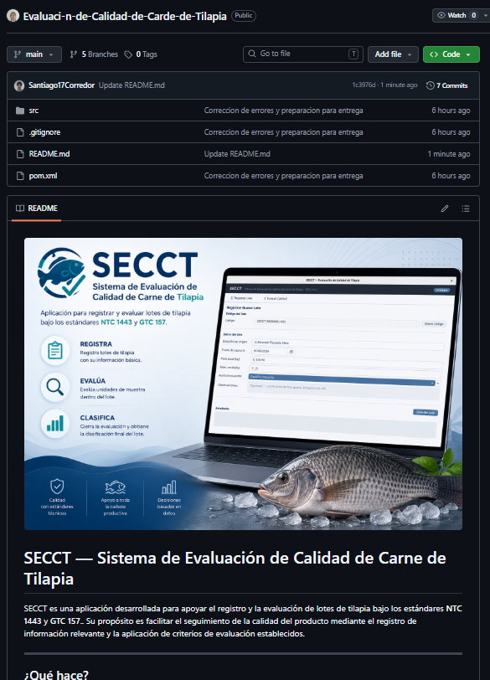

5.2 Uso de ramas
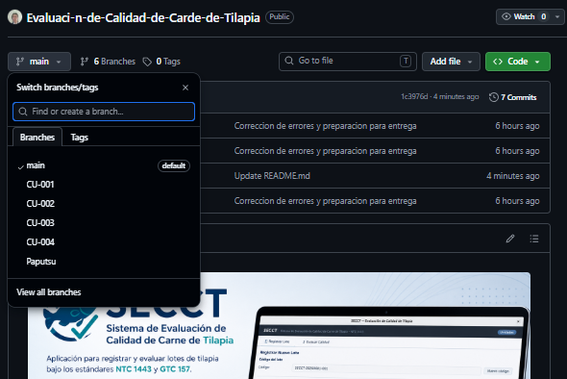

5.3 Uso de tablero Kanban
Creación de nuestros propios labels:
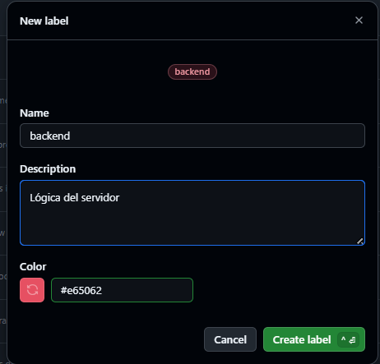
Creación de issues de manera completa y organizada (con el uso de labels, milestones y descripción clara):
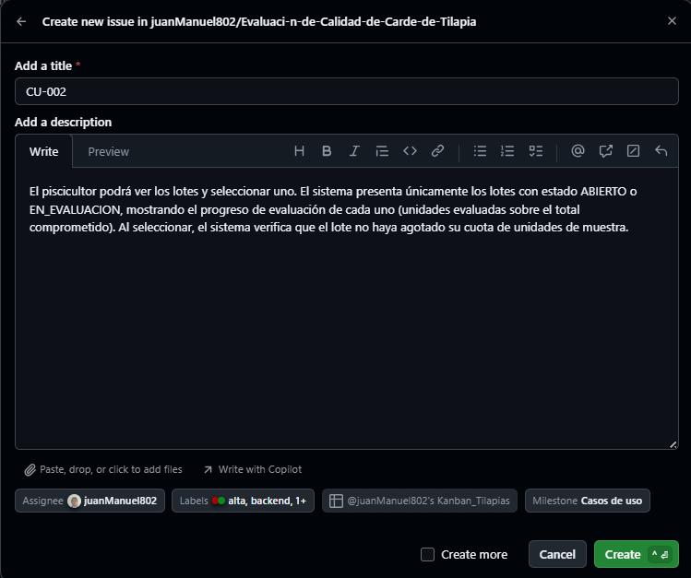

5.4 Tareas de desarrollo distribuidas:
Cada issue era respectivamente asignado a un integrante de Starbyte, las asignaciones eran charladas y confirmadas en reuniones con la herramienta meet.
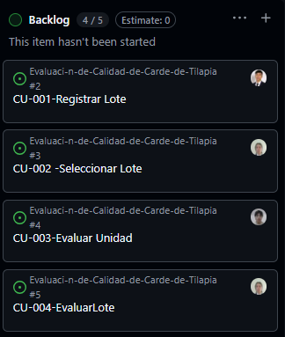
Caso a punto de ser implementado (Pull request)

La descripción del PR reproduce íntegramente el enunciado del CU-001 tal como figura en el documento de requerimientos, lo que garantiza trazabilidad directa entre la tarea de gestión y el cambio en el código fuente.
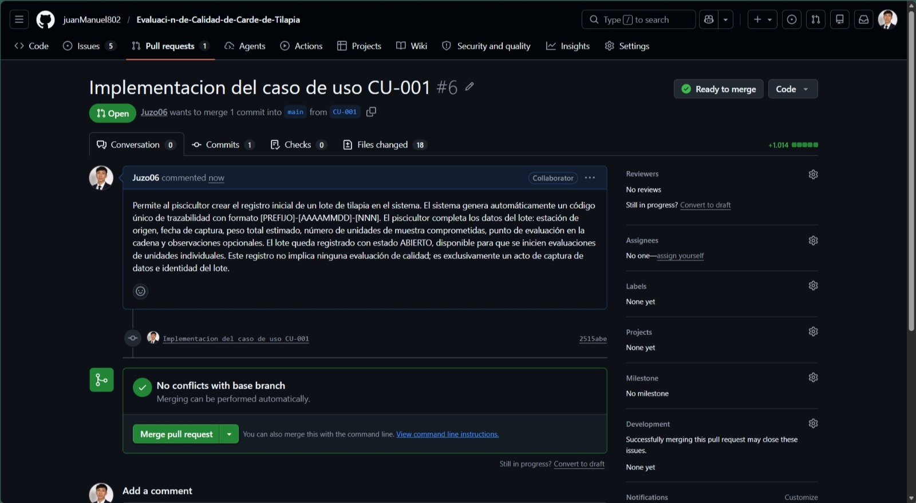

Iteración de corrección sobre la implementación inicial de CU-001.
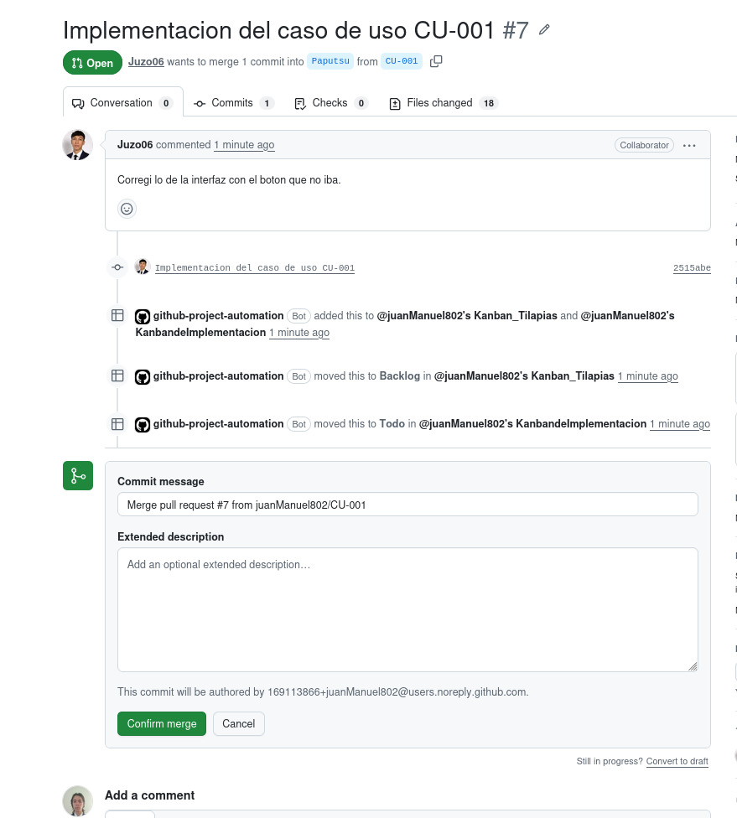

Se realizó la corrección correspondiente al error encontrado en la realización de la implementación del CU-001.
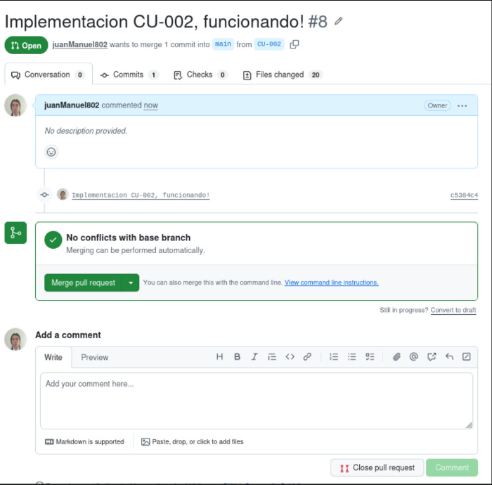

Revisión antes de hacer merge de la corrección del caso de uso. La ausencia de conflictos de merge confirma que el aislamiento por ramas funcionó correctamente: los cambios de CU-002 no solapan con los de CU-001 en el árbol de archivos, lo que es esperable dado que operan sobre componentes distintos de la fachada SecctApp
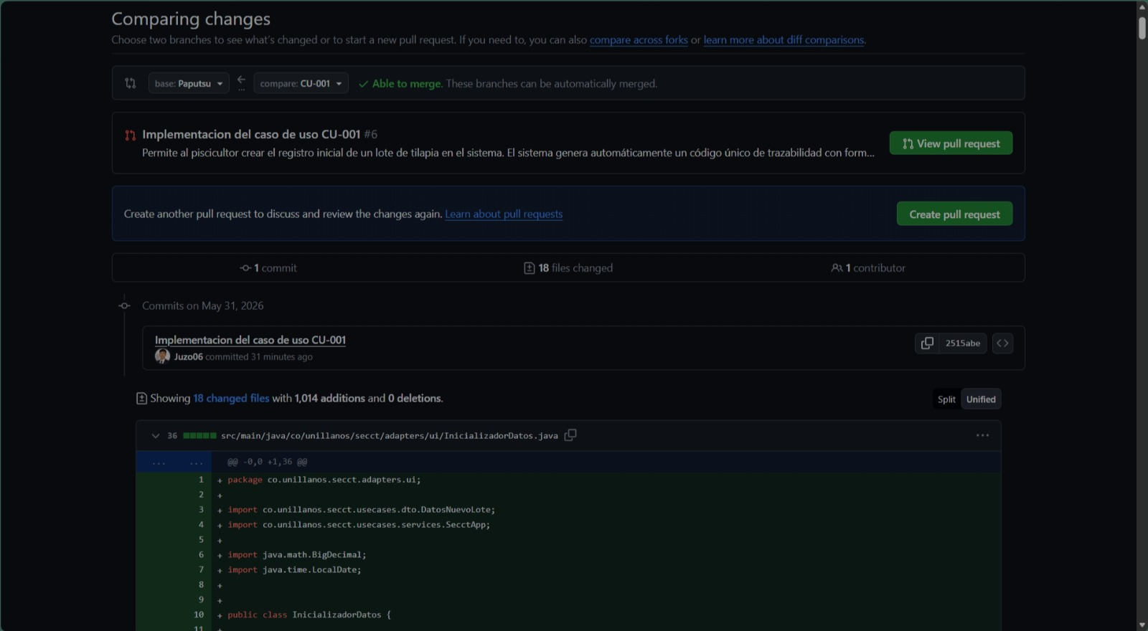

Iteración de corrección sobre la implementación inicial de CU-002.

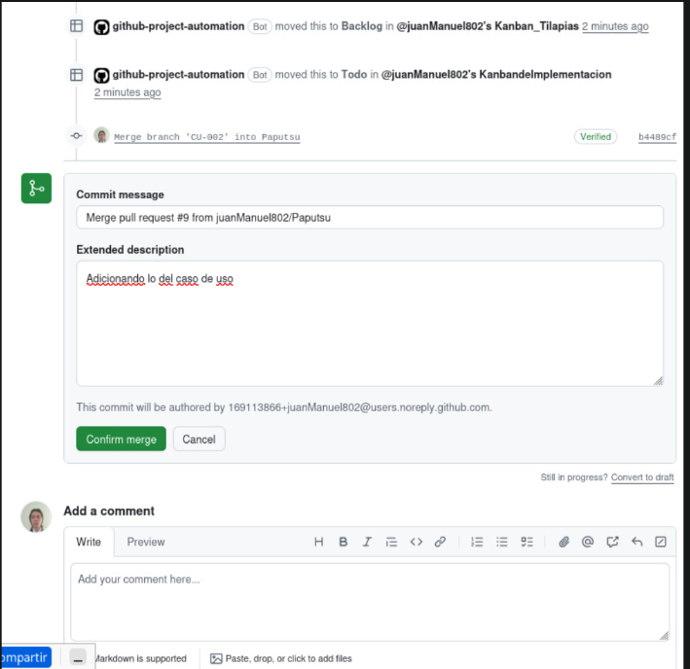

5.7 Evidencia de Reuniones y Organización del Trabajo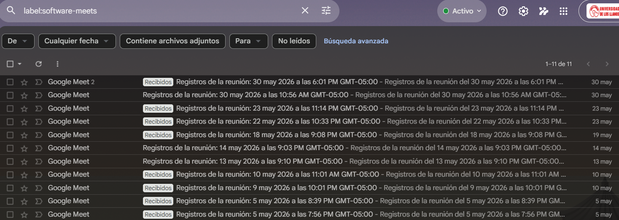
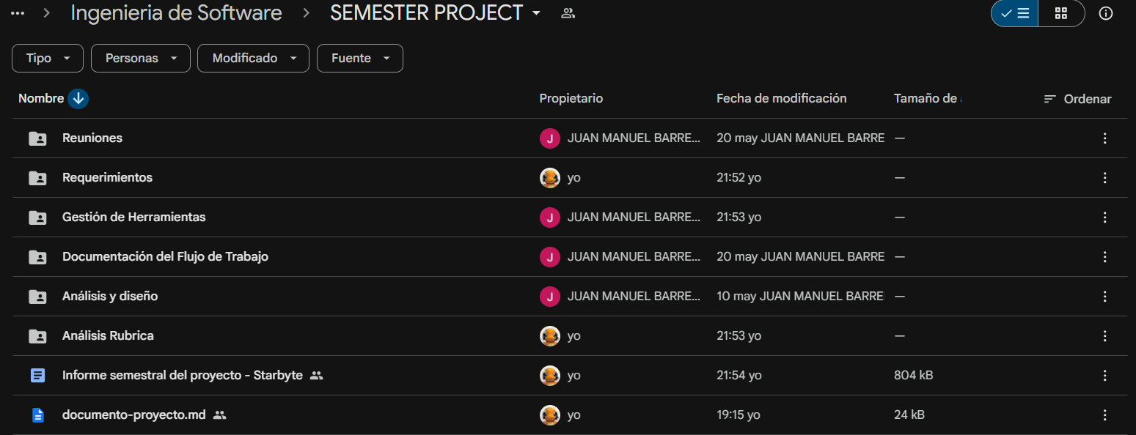

6. Ideas para escalar el proyecto a futuro.
1. Guía visual de captura ("el molde") Fue la prioridad número uno del cliente, descrita con entusiasmo. Nunca apareció en el código. Implica una pantalla con superposición de contorno sobre la cámara para que el usuario posicione el pescado correctamente antes de tomar la foto. El sistema actual ni siquiera tiene acceso a cámara; solo carga archivos ya existentes desde disco.
2. Preprocesamiento de imagen Prioridad número dos. El requerimiento RF-10 especifica eliminación de fondo, normalización de luminosidad y ajuste de contraste antes de enviar la imagen al modelo. Nada de esto existe en el código. La imagen se pasa directamente al FakeClasificadorCnn sin ninguna transformación.
3. Campos adicionales del registro de lote Se acordaron explícitamente nuevos campos: orígenes múltiples del lote (puede ser mezcla de varias estaciones), condiciones del producto (temperatura, altitud, tipo de manejo, tiempo de refrigeración) y un punto de evaluación libre que acepte cualquier cadena en lugar del enum fijo. El DatosNuevoLote y la entidad Lote solo tienen estacionOrigen como String simple y puntoEvaluacion como enum cerrado de cuatro valores.
4. Cálculo estadístico de muestra el sistema debe recibir el total de peces del lote y recomendar cuántos fotografiar para validez estadística usando muestreo aleatorio simple. El código toma numeroUnidadesMuestra como entrada directa del usuario sin ningún cálculo.
5. Soporte multi-especie La decisión técnica fue diseñar la arquitectura para un modelo por especie, configurable según la especie seleccionada. PuntoEvaluacion no tiene nada que ver con esto; la entidad Lote no tiene campo especie. El puerto ClasificadorCnnPort no recibe información de especie, por lo que en el estado actual sería imposible enrutar a distintos modelos sin modificar la interfaz.
6. Persistencia real El InMemoryLoteRepository almacena todo en memoria. Cada vez que se cierra la aplicación, todos los lotes y evaluaciones se pierden. El puerto LoteRepository está bien definido y es reemplazable, pero ninguna implementación con base de datos real fue desarrollada.
7. Gestión de usuarios y modelo freemium Requerimientos RF-23 a RF-26 y la confirmación del cliente en la segunda reunión. No existe ninguna clase relacionada con autenticación, roles o suscripción. La transcripción de la tercera reunión muestra que el equipo debatió explícitamente dejar esto fuera por tiempo.
8. Módulo de reportes RF-19 a RF-21 especifican generación de reporte por lote, exportación a PDF y guardado persistente. El estado REPORTADO existe en el enum EstadoLote pero ningún caso de uso lo activa y no hay ninguna clase de generación de reportes.
9. Trazabilidad completa con teoría de grafos Se planteó modelar el recorrido del producto como un grafo donde cada nodo es un punto de evaluación y cada arista es el movimiento del lote. Esto fue explícitamente declarado fuera del alcance del semestre, pero la arquitectura actual tampoco deja la semilla necesaria: no hay campo de orígenes múltiples, no hay relación entre lotes derivados y no hay ninguna estructura que permita construir ese grafo en el futuro sin refactorizar la entidad Lote desde cero.

7. REFERENCIAS
- Gutiérrez Cárdenas, M. A. (2017). Prototipo de Aplicación Informática Móvil para Análisis Sensorial en el Proceso de Evaluación de Calidad de Carne de Cachama (Piaractus brachypomus) (p. 59). Universidad Internacional de La Rioja.
- Schach, S. R. (2011). Object-Oriented and Classical Software Engineering. WCB/McGraw-Hill.

